Инструкция по регистрации на АИС «Путевка»
Уважаемые обучающиеся и родители!
В 2019 году подбор детей в ФГБОУ «МДЦ «Артек» в рамках региональной квоты (документ: справка о количестве предоставленных бюджетных путевок Вологодской области на 2019 год) будет осуществляться с помощью автоматизированной информационной системы «Путевка» (далее - АИС «Путевка»).
Обязательные действия для включения учащегося в список кандидатов на поощрение путевкой в «МДЦ «Артек»:
- Зарегистрироваться в АИС «Путевка» (сайт: ais.artek.org)
- Подать заявку на интересующую смену (в рамках региональной квоты)

- Зарегистрироваться в АИС «Путевка» (сайт: artek.org), кликая на вкладку РЕГИСТРАЦИЯ, заполняем все обязательные поля
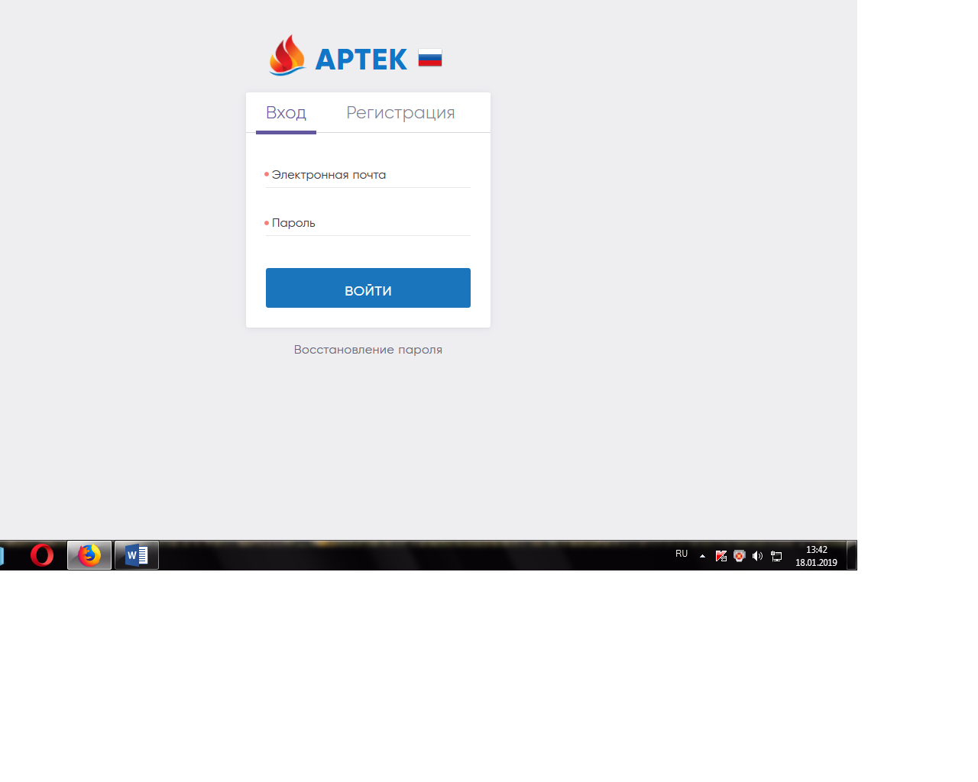

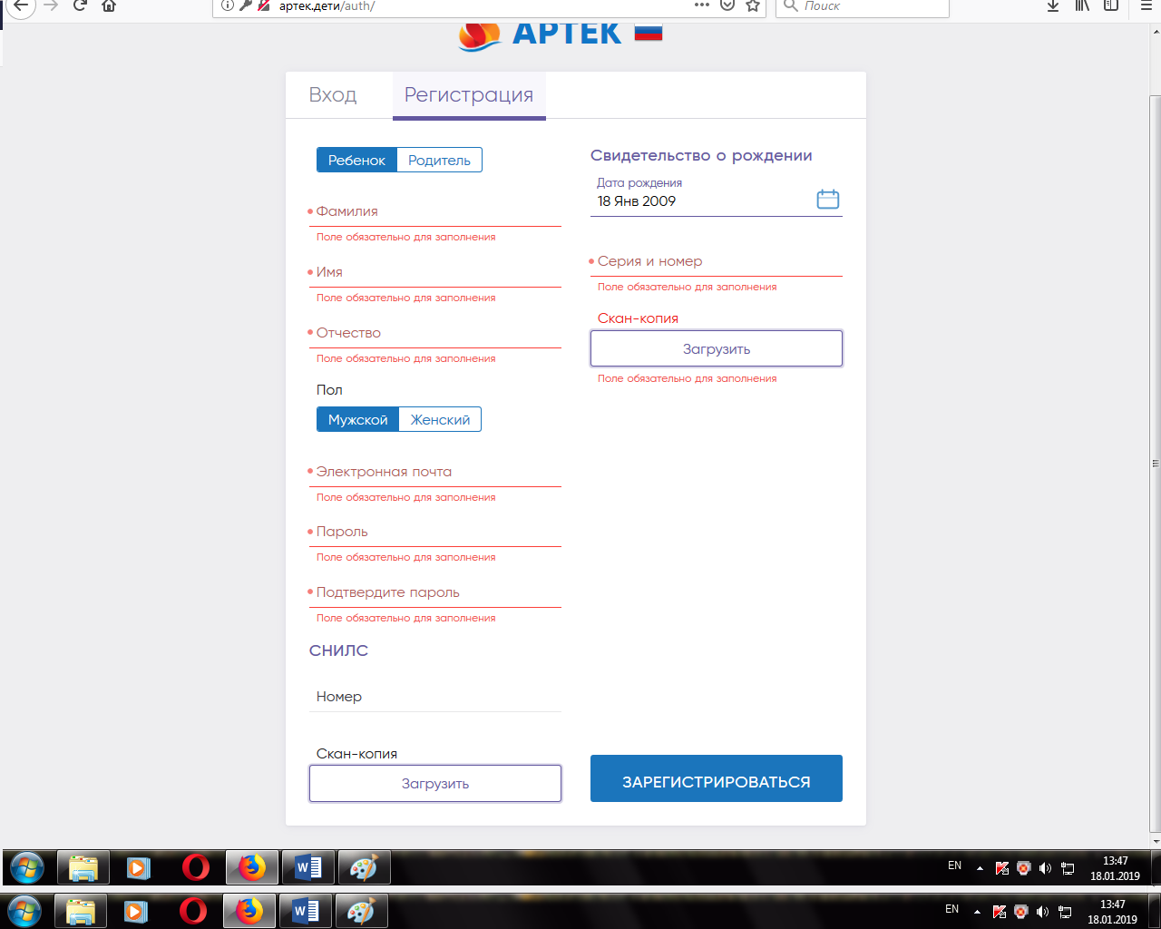
После заполнения нажимаем кнопку зарегистрироваться. На указанную вами электронную почту придет ссылка, пройдя по которой вы сможете войти в систему.
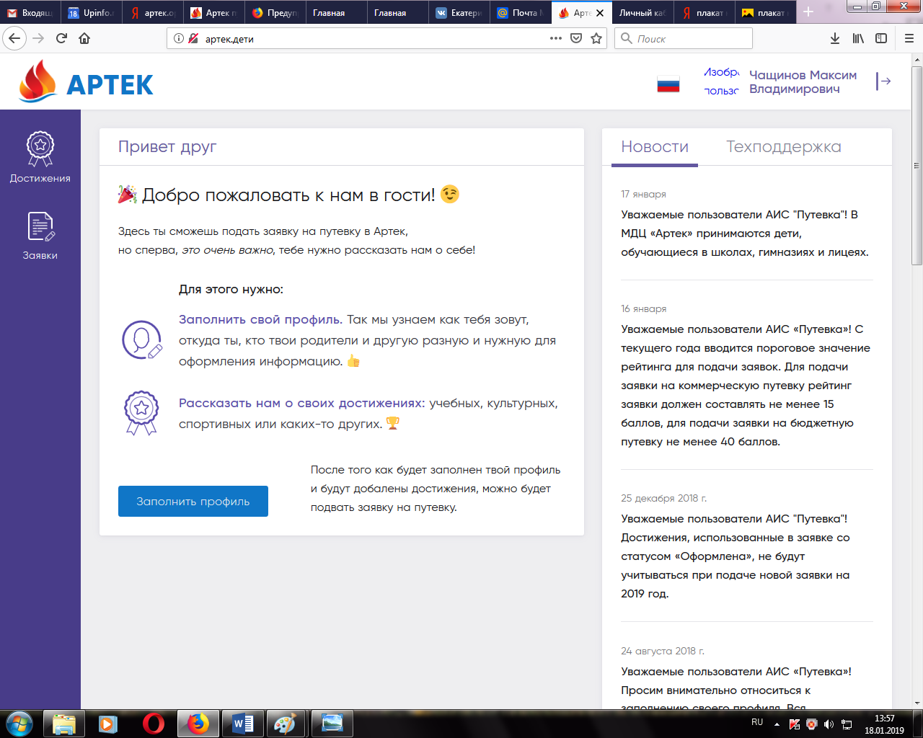

Кликаем на вкладку ЗАПОЛНИТЬ ПРОФИЛЬ.
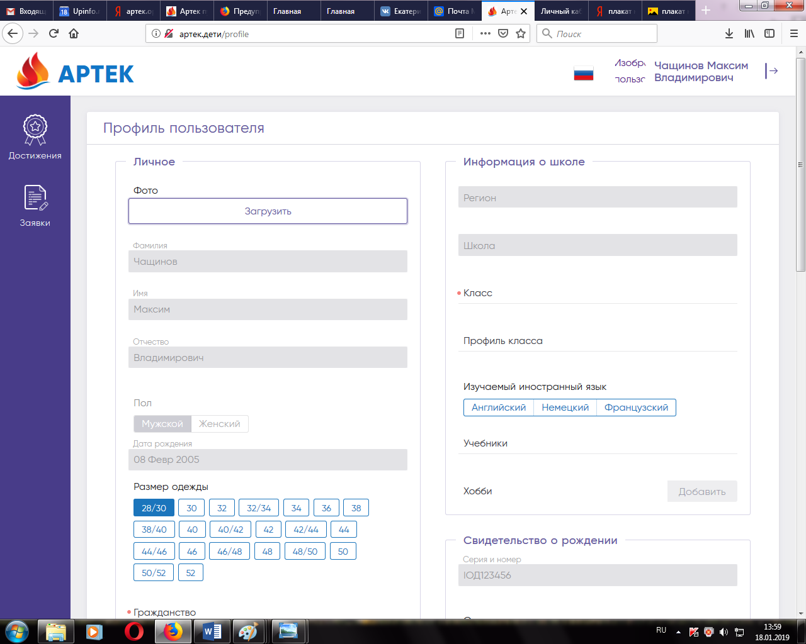

Как только заполнили все поля, нажимаем СОХРАНИТЬ ПРОФИЛЬ.

В верхнем левом углу вкладка ДОСТИЖЕНИЯ. Кликаем на нее и далее нажимаем на кнопку ДОБАВИТЬ СТАНДАРТНОЕ
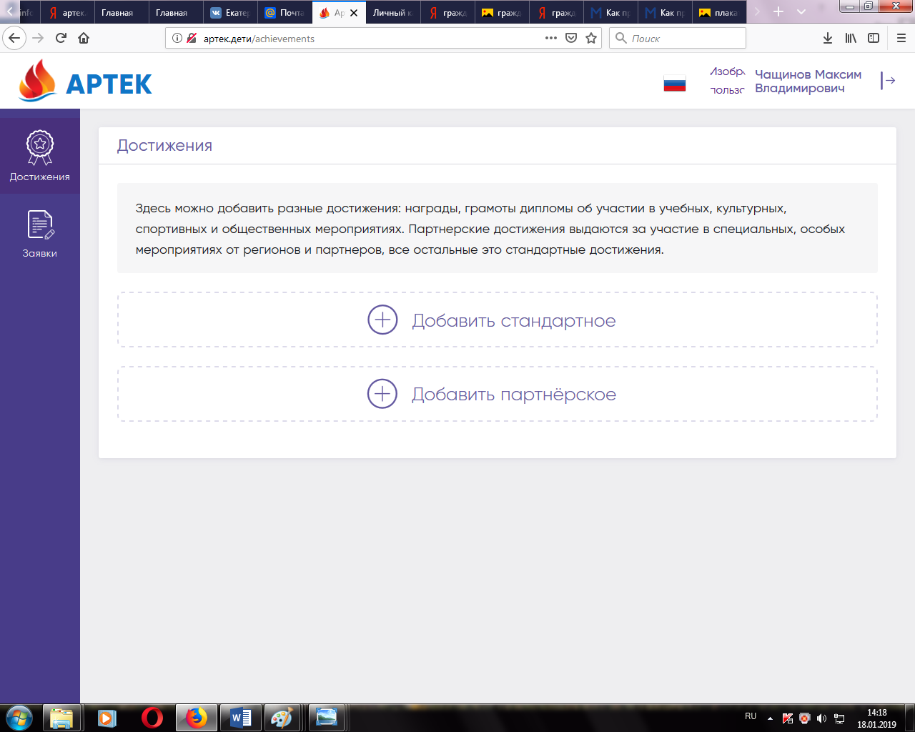
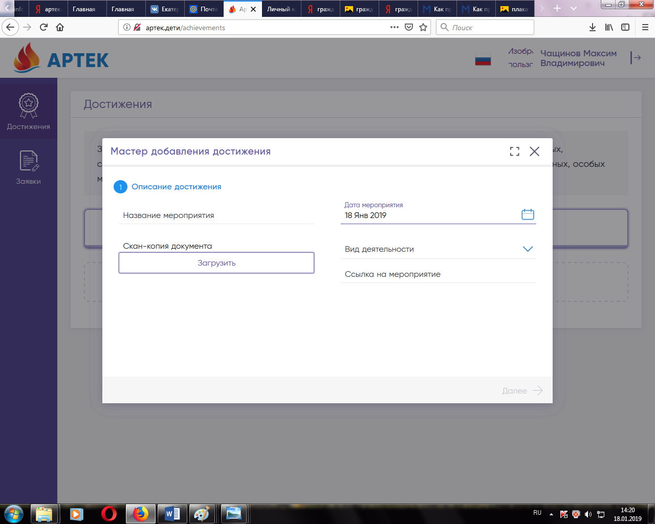

Заполняем «Описание достижения» (название мероприятия, прикрепляем скан копию документа, дата мероприятия, выбираем вид деятельности)
Щелкаем на стрелку Далее.
!!!!! Еще раз обращаем внимание, что достижения должны быть качественно отсканированы, четко видны подписи, печати и даты.

Выбираем категорию Награды, щелкаем Далее.
В категорию НАГРАДЫ следует выложить в систему скан-копии 10 наиболее значимых грамот, дипломов, подтверждающих достижения учащегося за последние 3 года.
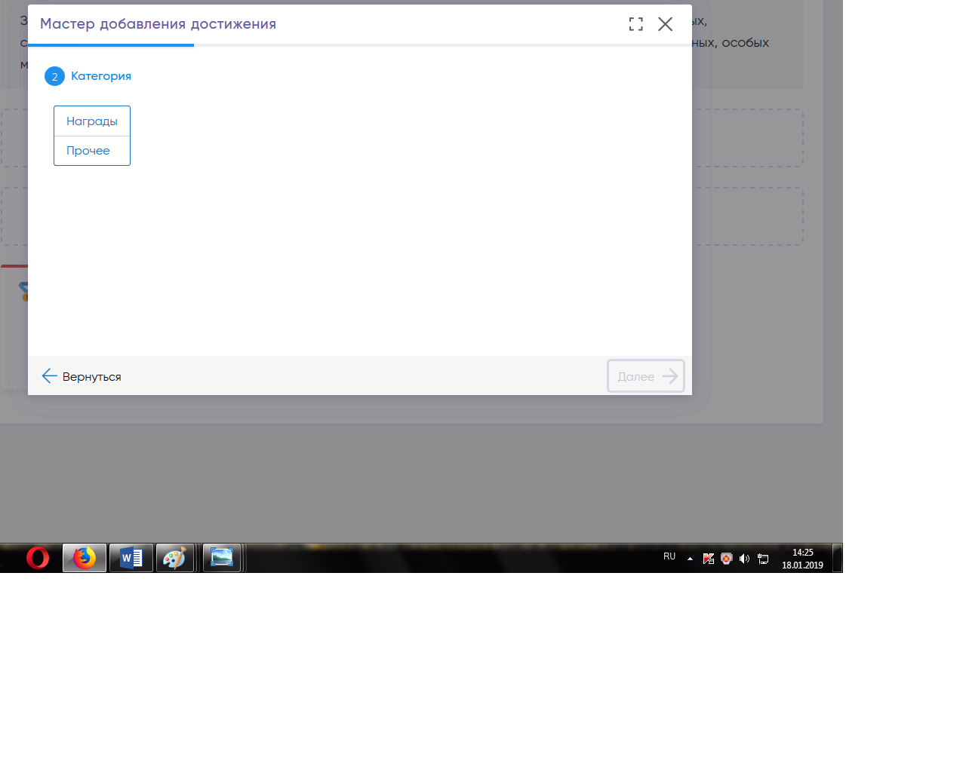
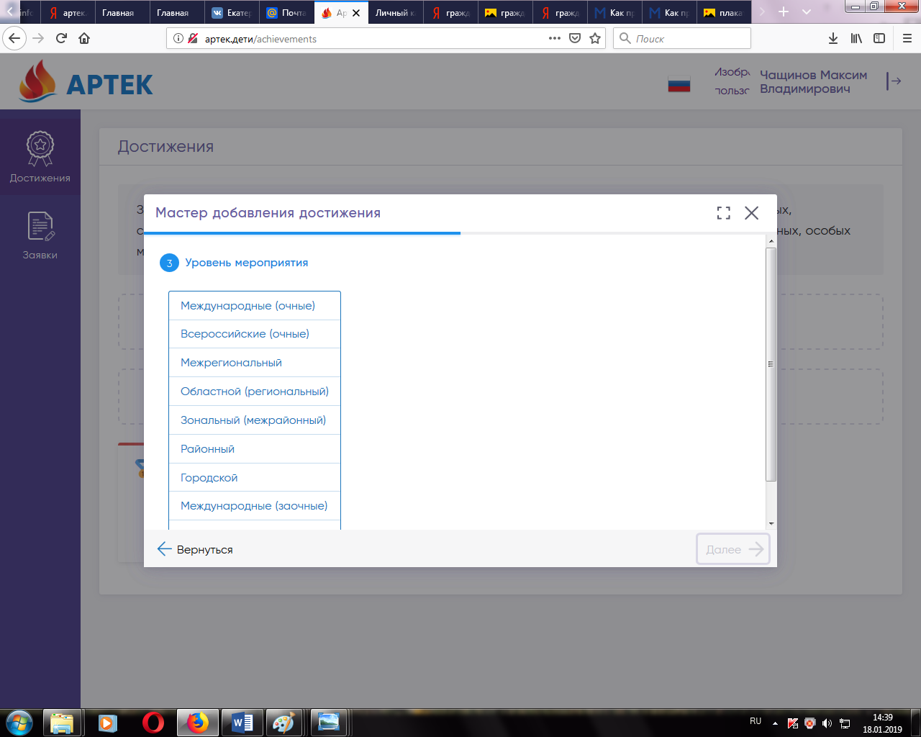
Выбираем уровень мероприятия.
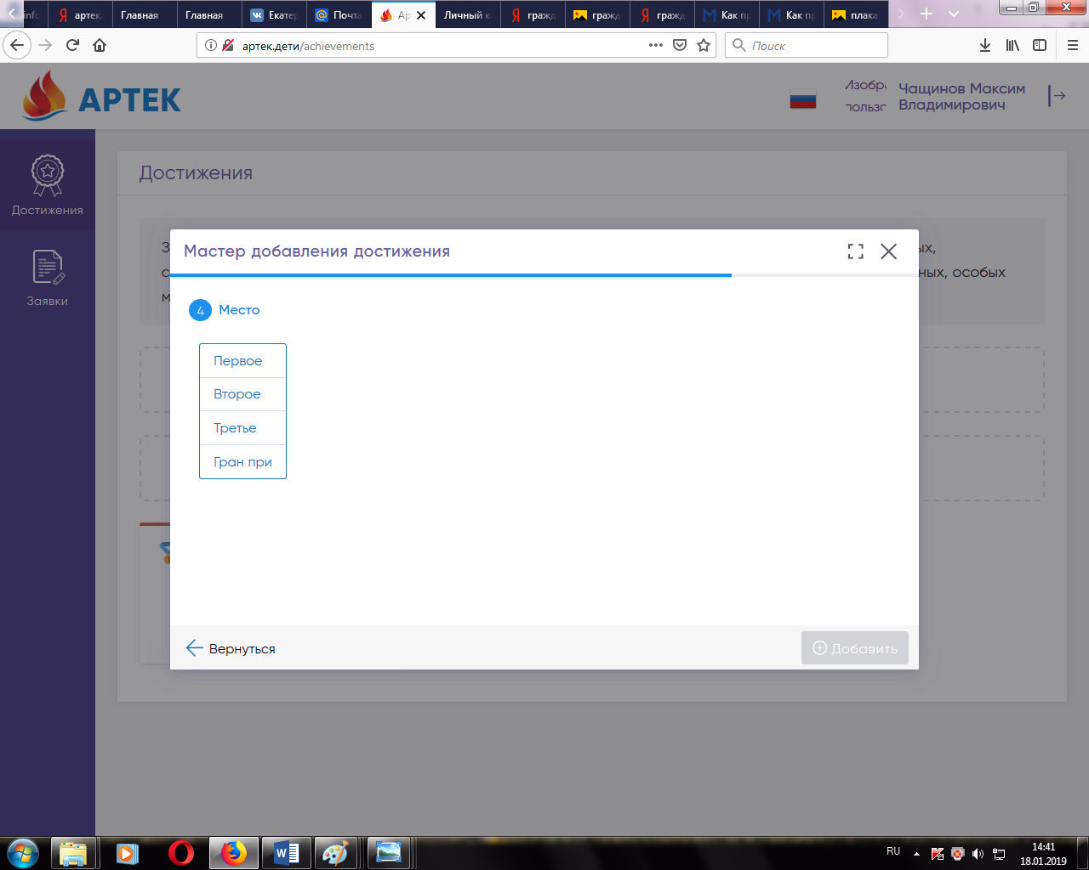
Выбираем место (первое, второе, третье, гран-при)
Например: Призер Всероссийской олимпиады по математике муниципального этапа. Этап указываете «городской» - для г. Вологды и г. Череповца, «районный» для муниципальных районов области, а не всероссийский! Также интерактивные, дистанционные конкурсы и олимпиады относятся к заочному этапу.
В противном случае, диплом будет отклонен конкурсной комиссией за несоответствие заявленным критериям.
Если ребенок является победителем в командном зачете, то необходимо предоставить справку за подписью и печатью директора учреждения, организовавшего конкурс, о составе команды (коллектива), что ребенок входил в состав и участвовал в данном конкурсе, диплом которого вы предъявляете. Выслать данную справку на эл. адрес: deti@upinfo.ru с пометкой «Артек ___(номер смены, на которую подали заявку) смена» справка (Ф.И. ребенка).
К рассмотрению конкурсной комиссией не принимаются:
- сертификаты, свидетельства, дипломы, грамоты за участие;
- достижения школьного уровня: грамоты, дипломы, благодарности, похвальные листы.

Теперь вы зарегистрированы в системе.
Заключительным шагом является регистрация на конкретную смену, для этого:
Выбираем вкладку: ЗАЯВКИ. Тип заявки: ПУТЕВКА ОТ РЕГИОНА. Щелкаем на стрелку Далее,
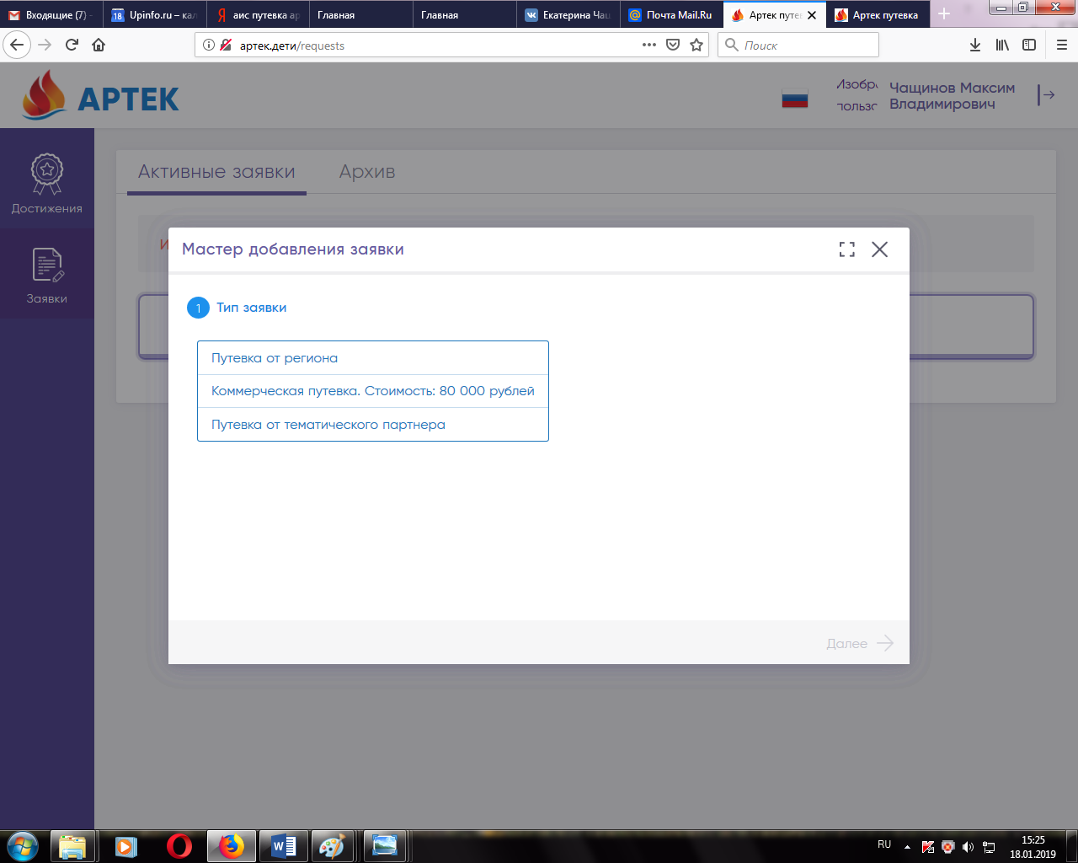

Выбираем интересующую Вас смену.
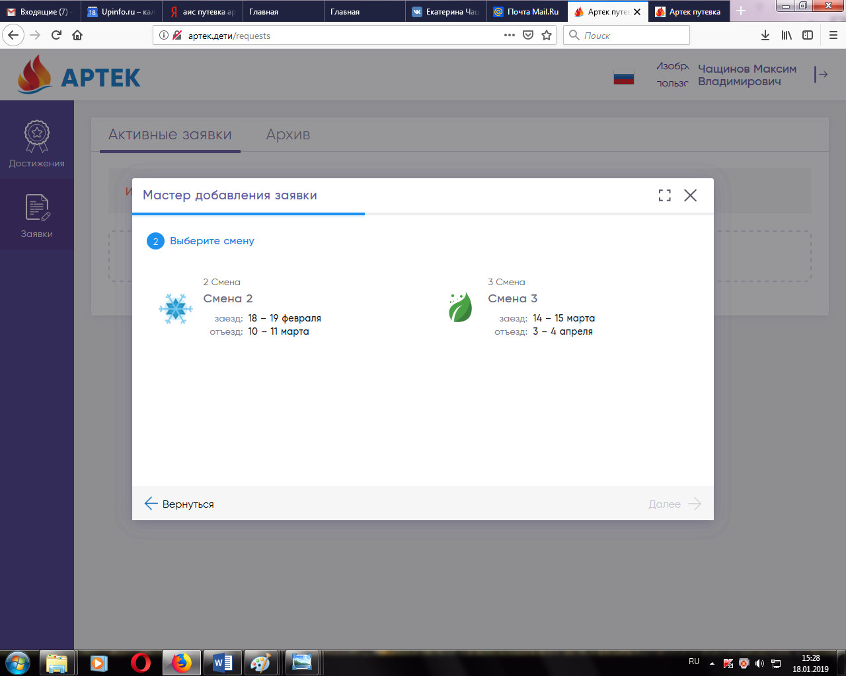

Выбираем достижения из ранее загруженных, кликаем на стрелку Далее. Вы увидите свой предварительный рейтинг заявки. Ставим галочку «Я СО ВСЕМ СОГЛАСЕН»
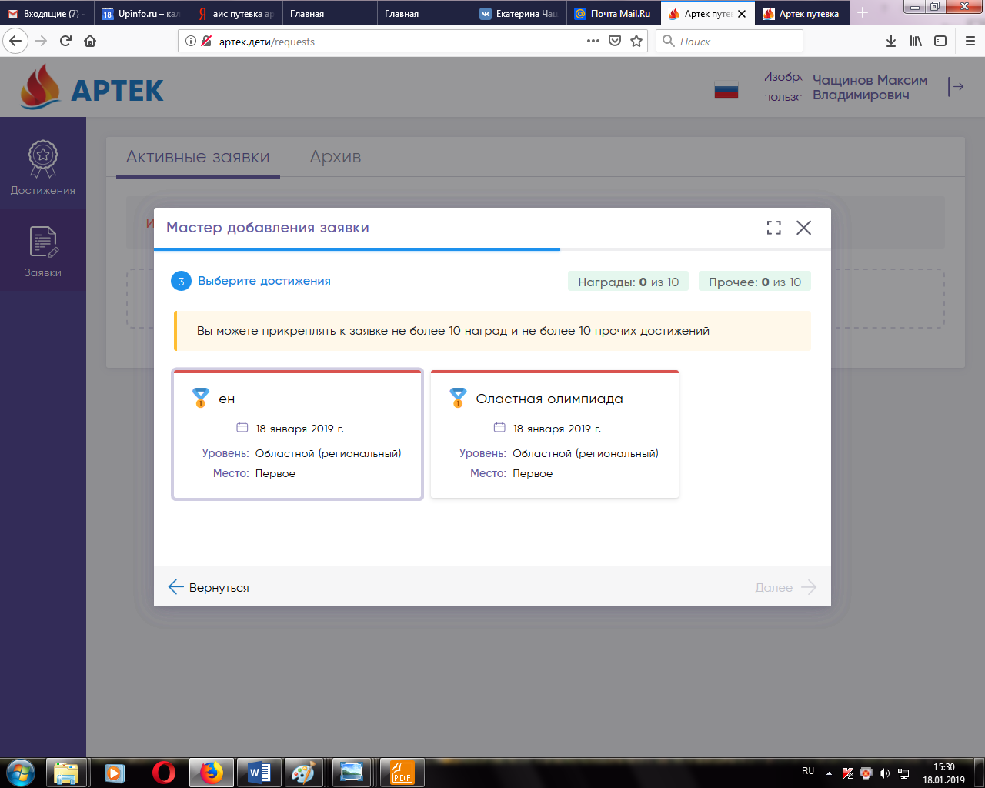
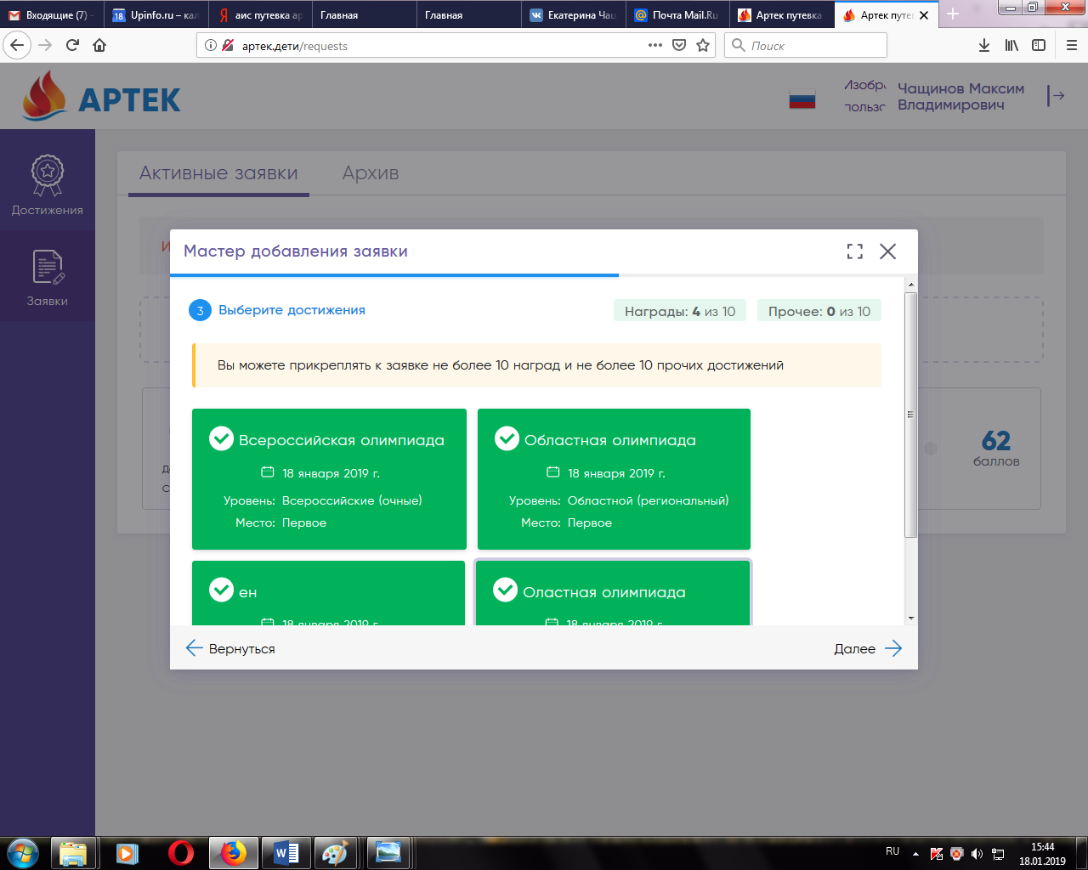
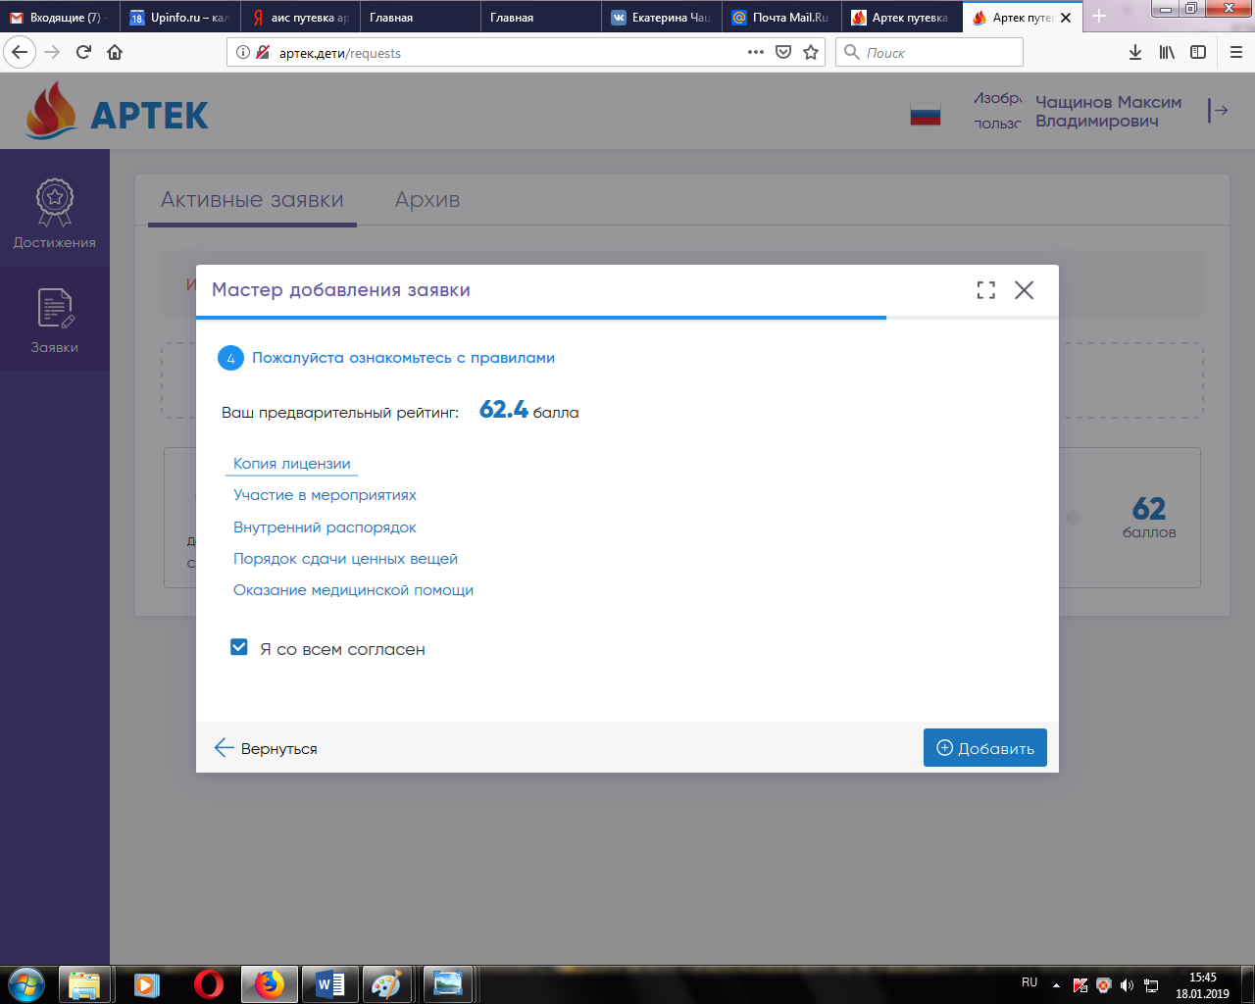

Ваша заявка попадает в личный кабинет региональному оператору от Вологодской области по направлению детей в МДЦ «Артек». Региональный оператор организует конкурсную комиссию, в состав которой входят представители органов исполнительной государственной власти области, общественности, специалисты АУ ВО ОЦМиГИ «Содружество». Конкурсная комиссия осуществляет проверку достижений на соответствие данных и подлинность представленных дипломов. При обнаружении несоответствия загружаемых дипломов, конкурсная комиссия в праве принять решение об отклонении диплома. В данном случае рейтинговая оценка участника пересчитывается системой автоматически. Поощряются путевками участники с наивысшим рейтингом, в рамках региональной квоты.
АУ ВО ОЦМиГИ «Содружество» осуществляет работу по организованному направлению детей в МДЦ «Артек» в соответствии со справкой о количестве предоставленных бюджетных путевок Вологодской области на 2019 год и обеспечивает наличие оформленных документов в соответствии с договором о направлении и приеме детей в МДЦ «Артек».
Стоимость путевки оплачивается за счет средств федерального бюджета. Стоимость проезда и сопровождения ребенка до МДЦ «Артек» и обратно осуществляется за счет родителей (законных представителей, предприятий, организаций)
Внимание! При наличии заболевания из списка «Абсолютные противопоказания для направления в «МДЦ «Артек» (документ: медицинская карта) учащийся не включается в список кандидатов на поощрение путевкой, даже при наличии высокого рейтинга в АИС «Путевка».

